דרישה מוסד/ טכניון
טרנזקציה: ME51N - יצירת דרישת רכש
יש לבחור בלשונית: ZB1T דרישה לצריכה טכניון או ZB2Mמוסד לאישור ראש מנהל, בהתאם לתקציב טכניון או מוסד
בטבלה הראשית:
- עמודת "ח": Z
- עמודת חומר: פותחים חלון: בשורת תיאור חומר רושמים בין כוכביות מה רוצים להזמין.
- כמות: מס' יחידות לפי הצעת המחיר
- תאריך: לפי הצעת המחיר
- ק.ר: הקניין המטפל בדרישה, מגיע אוטומטית עם בחירת המק"ט, לדוגמא M00, צריך לשנות את ה 00 לקוד הפקולטה. למטה בלשוניות, בלשונית איש קשר אפשר לראות למי משויכת האות ואת שם הקניין.
- ספק נדרש, לוחצים על הלשונית ומקלידים שם ספק בין כוכביות
- א.ר- אתר: 3000 טכניון /0070 מוסד / - ISF2070 בהתאם לתקציב
לשוניות למטה:
בבלוק הזן את הנתונים הבאים:
לשונית תוספות למטה:
- יחידה ארגונית
- תת יחידה ארגונית
- בעל תקציב: מספר החוקר האחראי על התקציב

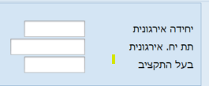

- מחיר: נטו ליחידה לפני מע"מ
- מטבע: בהתאם להצעת המחיר

לשונית הקצאת חשבון
- קטגורית הקצאת חשבון בוחרים גרנט
- בחלון מענק רושמים את מס' המענק
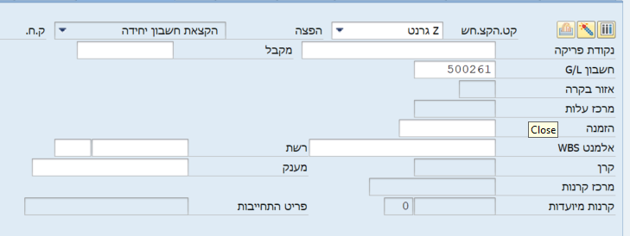

במידה והחיוב הוא ממרכז עלות, יש להזין מספר מרכז עלות + פריט התחייבות
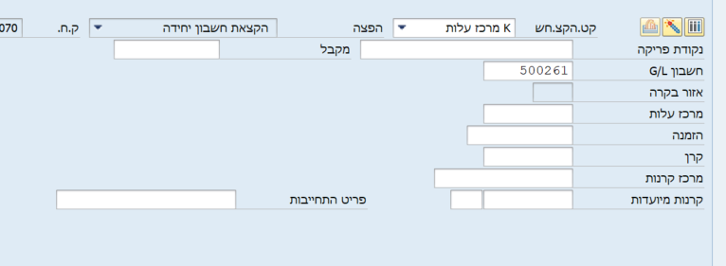

לשונית כתובת אספקה:
- שם הפקולטה
- שורה מתחת: שם המזמין, שם המעבדה וטלפון נייד ליצירת קשר.
- 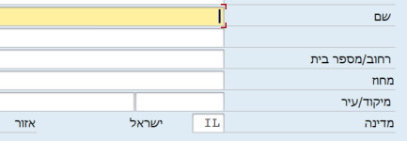

לשונית טקסטים:
- מצד ימין בוחרים הערות לספק וכותבים: "לפי הצעת מחיר מס' *** מתאריך ***
ומכניסים את שם הפריט מהצעת המחיר
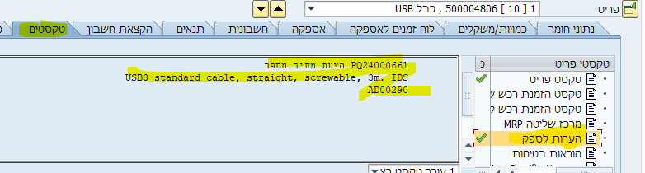

לשונית נתוני חומר
- אם יש מק"ט להכניס בחלונית מק"ט של ספק
דוגמא

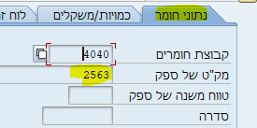

בסיום הדרישהיש ללחוץ בדיקת מסמך 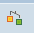
אם אין הערות באדום לוחצים על שמור 
מספר דרישה טכניון מתחיל ב 11
מספר דרישה מוסד מתחיל ב 12
מספר הזמנה 2070 מתחיל ב 18

ניתן לשים את הדרישה בהחזקה 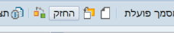.
נקבל מספר הדרישה אבל לא יהיה ניתן להוציא הזמנה עד שהדרישה לא נשמרה.

לאחר קבלת מספר דרישה יש לשלוח לשחרור ראש מנהל ותקציבן
V ירוק אומר ששוחר, משולש צהוב אומר שעדין לא שוחרר.
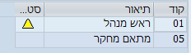

יש לצרף הצעת מחיר לדרישה.
לשלוח הצעת מחיר + נימוק במידת הצורך ( מעל 10,000 ₪) לקניין.
לאחר ביצוע ההזמנה על ידי הקניין יופיע מספק הזמנת רכש בלשונית "סטטוס"

